Инструкция пользователя по управленческим отчетам

1. Где расположены отчеты
2. Кратко об отчетах
2.1 Управленческий баланс
2.2 Отчет о доходах и расходах
2.3 Отчет о движении денежных средств
3. Быстрый старт
4. Какие справочники используются
5. Основные поля статьи отчета
5.1 Код статьи
5.2 Наименование
5.3 Порядок
5.4 Формат
5.5 Способ расчета
6. Корректировки отчетов
7. Как работают способы расчета
Бухгалтерский счет
Другая статья
Фиксированная сумма
Не рассчитывать
Статьи ДДС
8. Как настраивать баланс
9. Как настраивать отчет о доходах и расходах
10. Как настраивать отчет о движении денежных средств
11. Единицы сумм
12. Экспорт в Excel
13. Рекомендуемый порядок работы
14. Что делать, если отчет показывает нули или неверные суммы

Где расположены отчеты
После установки расширения в интерфейсе появляется раздел Финансовые отчеты.
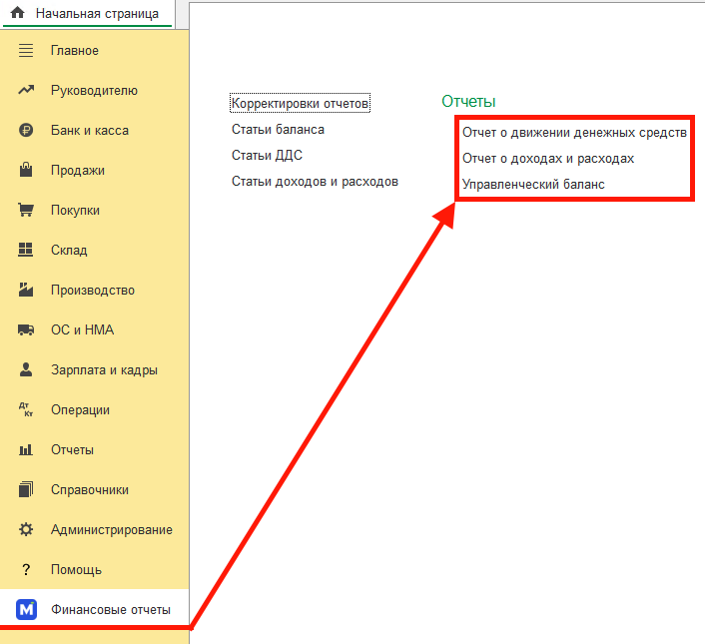
В нем доступны:
- Управленческий баланс
- Отчет о доходах и расходах
- Отчет о движении денежных средств
- Справочники для настройки статей каждого отчета
- Корректировки отчетов

Кратко об отчетах
Все отчеты строятся на основе справочников статей (Статьи баланса, Статьи ДДС, Статьи доходов и расходов).
В каждом справочнике есть стандартная модель отчета - это отдельная папка, внутри которой находятся предварительно настроенные статьи. Можно использовать поставляемую модель, изменять статьи, их расчет, добавлять собственные статьи.
Можно добавлять свои папки (модели отчетов) и внутри них создавать собственные статьи, настраивая их расчет.
Например, если в одной базе ведется учет по нескольким организациям - можно создать свою модель со своим набором статей, характерным для каждой организации.
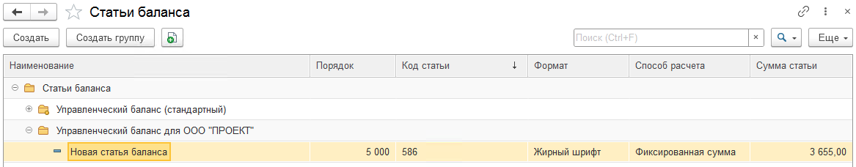

2.1 Управленческий баланс
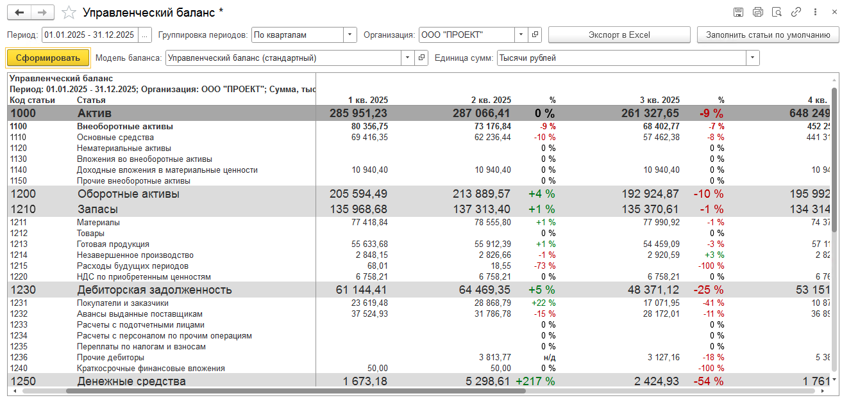
Показывает состояние активов и пассивов на выбранную дату.
Отчет строится по сальдо на дату конца периода на основе данных бухгалтерского регистра (БУ), ручных корректировок, а также жестко прописанных суммах в статьях.

2.2 Отчет о доходах и расходах
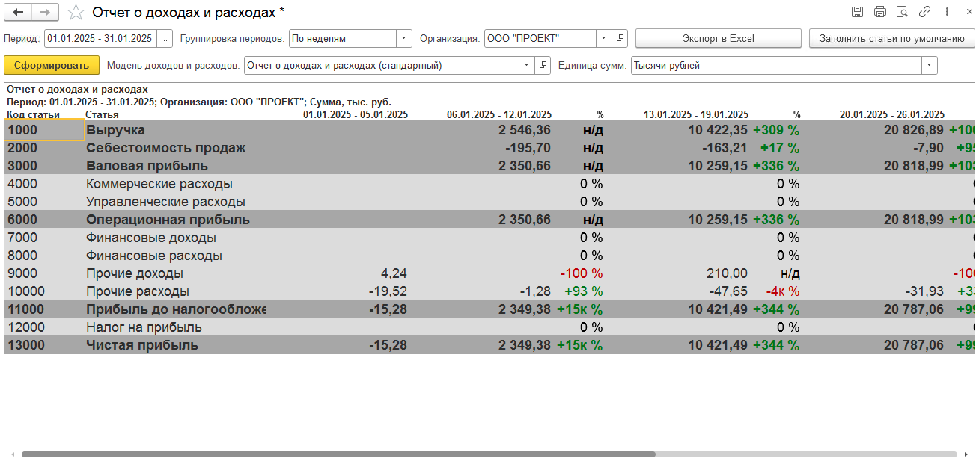
Показывает доходы, расходы и финансовый результат за период.
Отчет строится по оборотам за период на основе данных бухгалтерского регистра, ручных корректировок, а также жестко прописанных суммах в статьях. Дата окончания включается в расчет.

2.3 Отчет о движении денежных средств
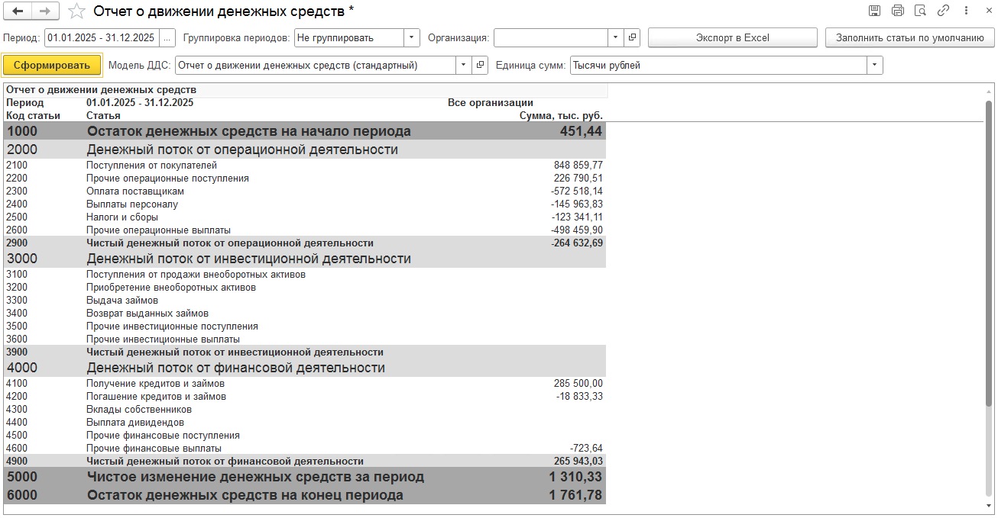
Показывает поступления, выбытия и остатки денежных средств за период.
Отчет строится по оборотам за период на основе данных бухгалтерского регистра, ручных корректировок, а также жестко прописанных суммах в статьях. Дата окончания включается в расчет.

Быстрый старт
Если вы начинаете работу с отчетом впервые, используйте такой порядок:
- Откройте нужный отчет.
- Нажмите Заполнить статьи по умолчанию.
- Откройте соответствующий справочник статей.
- Проверьте структуру строк и правила расчета.
- Настройте статьи под вашу учетную модель.
- Вернитесь в отчет и нажмите Сформировать.
- При необходимости сохраните результат в Excel.
Далее вы можете изменять настройки статей под собственные нужды и добавлять собственные статьи, а также заводить корректировки статей.

Какие справочники используются
Каждый отчет использует свой справочник настройки:
- Управленческий баланс -> Статьи баланса
- Отчет о доходах и расходах -> Статьи доходов и расходов
- Отчет о движении денежных средств -> Статьи ДДС
Каждый элемент такого справочника соответствует одной строке отчета.

Основные поля статьи отчета

5.1 Код статьи
Используется как технический идентификатор строки и для ссылок между статьями.
Можно заводить собственные коды, принятые в вашей организации для управленческой отчетности, главное соблюдать уникальность, это нужно для корректного поиска статей при составлении формул для Excel.

5.2 Наименование
Это текст, который выводится в отчете и в Excel.

5.3 Порядок
Определяет порядок вывода строки в отчете.
Вывод на экран всегда идет от меньшего к большему. Лучше оставлять запас между соседними статьями. Например, 1000, 2000, 3000 и так далее. Таким образом у вас будет возможность вставить между этими статьями еще довольно много статей.

5.4 Формат
Определяет визуальное оформление строки:
- Заголовок
- Подзаголовок
- Жирный шрифт
- Обычная строка
- Итог
Этот формат используется и в табличном документе 1С, и при экспорте в Excel.

5.5 Способ расчета
В зависимости от отчета и типа статьи используются разные способы:
- Бухгалтерский счет - сумма статьи рассчитывается как сальдо или оборот по указанному счету и его аналитикам (организация и субконто).
- Другая статья - сумма сатьи рассчитывается как сумма/разность других статей.
- Фиксированная сумма - в отчет всегда выводится указанная сумма.
- Не рассчитывать - всегда 0.

Корректировки отчетов
Корректировки отчетов - отдельный регистр, в который можно добавлять корректирующие суммы для указанного периода, отчета, модели и статьи.
Это очень удобный инструмент, позволяющий не корректировать суммы в финальном документе вручную, при этом сохраняя "аудиторский след".
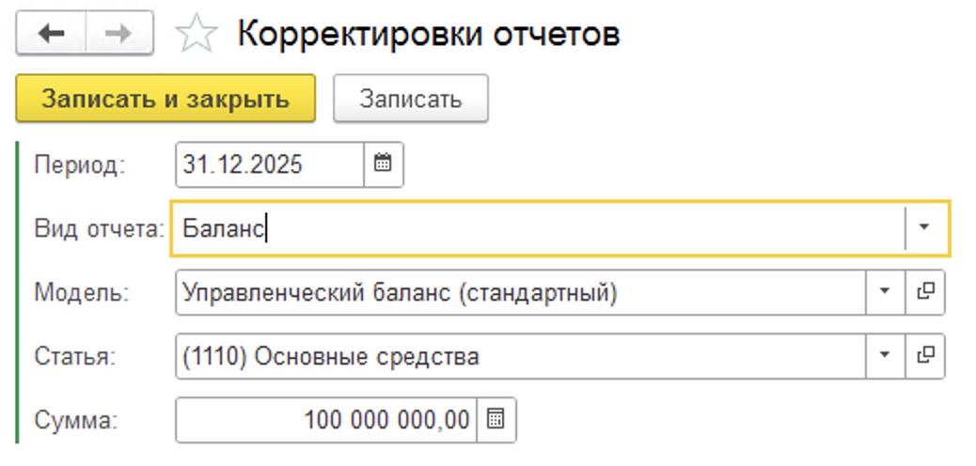
Примеры:
- Если строка рассчиталась как 500, а корректировка 20, итог будет 520
- При выгрузке в Excel это попадет в формулу, например =500+20
- Если строка складывается из других строк, формула может выглядеть как =C2+C11+C3+20

Как работают способы расчета

7.1 Бухгалтерский счет
Статья считается по данным бухгалтерского учета.
Для таких строк заполняются:
- Счет или счета
- Знак плюс или минус
- Субконто при необходимости
Важные правила:
- Если указан счет верхнего уровня, например 41, расчет идет по всем счетам в иерархии.
- Если в субконто выбрана группа иерархического справочника, расчет также идет в иерархии.
- Если организация, подразделение или субконто не заполнены, это означает отсутствие отбора, а не поиск пустой аналитики.

7.2 Другая статья
Статья считается как сумма других статей того же отчета.
Это удобно для:
- Итогов
- Промежуточных результатов
- Агрегированных строк

7.3 Фиксированная сумма
Статья принимает фиксированное значение, заданное вручную в карточке статьи.

7.4 Не рассчитывать
Строка выводится в структуре отчета, но сумма для нее автоматически не считается.
Это удобно для служебных строк и заготовок структуры.

7.5 Статьи ДДС
Этот способ используется в Отчете о движении денежных средств.
Статья считается по табличной части Статьи движения денежных средств, где настраиваются:
- Статья ДДС
- Вид движения
- Знак
Важно:
После заполнения структуры CF по умолчанию статьи ДДС в каждой базе нужно донастроить под свои реальные статьи движения денежных средств

Как настраивать баланс
В Статьях баланса обычно используются:
- Строки по бухгалтерским счетам
- Строки, считающиеся по другим статьям
- Заголовки и итоги
Для отбора можно использовать:
- Организацию
- До трех субконто
Если в субконто указана группа, будут учитываться все входящие в нее элементы.

Как настраивать отчет о доходах и расходах
В Статьях доходов и расходов логика похожа на баланс, но расчет идет не по остаткам, а по оборотам за период.
Обычно в этом отчете настраивают:
- Выручку
- Себестоимость
- Валовую прибыль
- Коммерческие расходы
- Управленческие расходы
- Операционную прибыль
- Финансовые и прочие доходы и расходы
- Чистую прибыль

Как настраивать отчет о движении денежных средств
В Статьях ДДС структура отчета заполняется по умолчанию, но затем ее нужно адаптировать к вашей базе.
Минимальная настройка:
1. Открыть Статьи ДДС.
2. Проверить структуру строк.
3. Для расчетных строк заполнить табличную часть Статьи движения денежных средств.
4. Указать нужные статьи ДДС, вид движения и знак.
5. Сформировать отчет и проверить результат.

Единицы сумм
Во всех трех отчетах можно выбрать единицу вывода:
- Рубли
- Тысячи рублей
- Миллионы рублей
Это влияет на отображение сумм в отчете и в Excel.

Экспорт в Excel
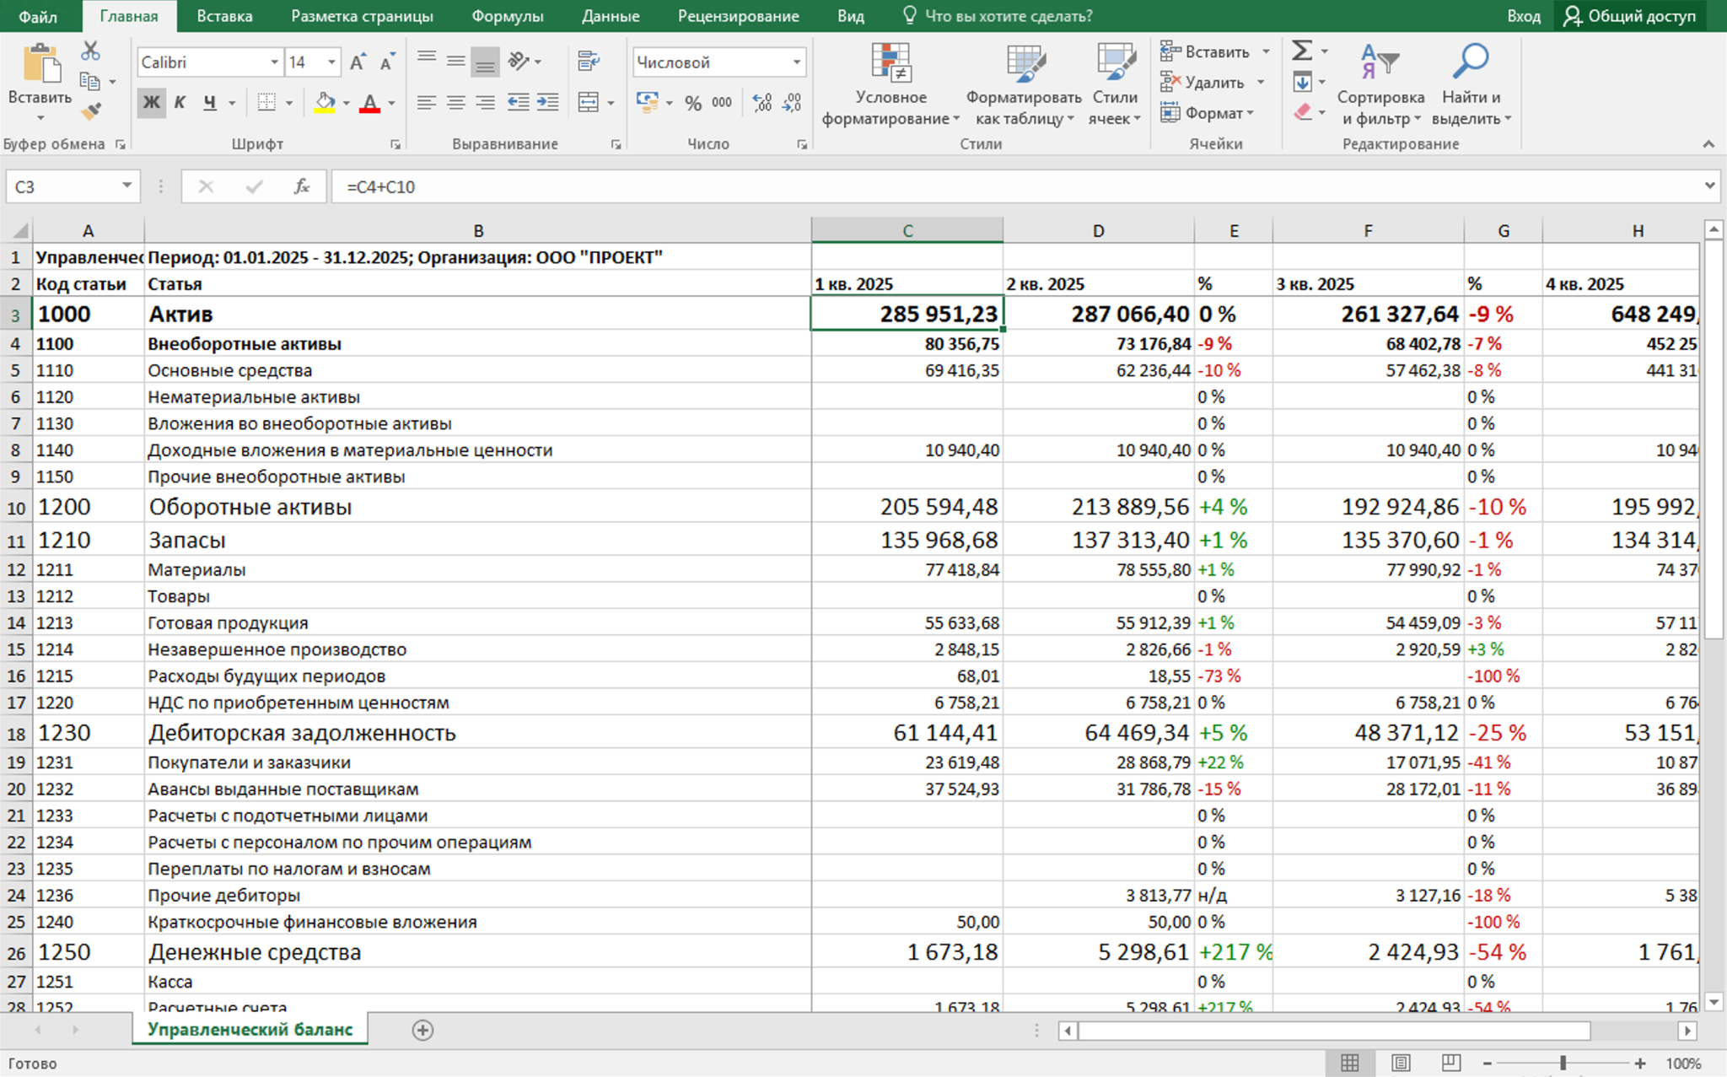
Особенности экспорта:
- Сохраняется настоящий файл xlsx
- Microsoft Excel не нужен для формирования файла
- Формулы в итоговом файле сохраняются
- Форматирование строк переносится из 1С в Excel
- Суммы выгружаются как числа, а не как текст
Это позволяет:
- Проверять формулы уже в Excel
- Временно моделировать изменения прямо в файле
- Передавать отчет коллегам без доступа к 1С

Рекомендуемый порядок работы
Для новой базы:
1. Заполнить статьи по умолчанию в каждом отчете.
2. Настроить справочники статей.
3. Проверить формирование отчетов на одном контрольном периоде.
4. Сохранить результаты в Excel.
5. Согласовать структуру и правила расчета с финансовой службой.
Для регулярной работы:
1. Выбрать дату или период.
2. При необходимости выбрать организацию.
3. Выбрать единицу сумм.
4. Нажать Сформировать.
5. При необходимости сохранить результат в Excel.

Что делать, если отчет показывает нули или неверные суммы
Проверьте по порядку:
1. Заполнен ли справочник статей для нужного отчета.
2. Верно ли выбран Способ расчета.
3. Заполнены ли счета, статьи или статьи ДДС в табличных частях.
4. Не установлен ли слишком узкий отбор по организации, подразделению или субконто.
5. Не выбрана ли группа субконто там, где ожидался конкретный элемент, или наоборот.
6. Нет ли в строке отрицательного знака вместо положительного.
7. Не используется ли Корректировка, которая меняет итог строки.
Если проблема сохраняется, сначала сохраните отчет в Excel и проверьте формулы уже в файле. Это помогает быстро понять, какая строка рассчиталась неверно.

